1-AMAÇ
Bu iş talimatı, GTÜ Jeodezi Laboratuvarı’ndaki Gsun NA32 otomatik nivo cihazının güvenli ve doğru kullanımını sağlamak amacıyla hazırlanmıştır.

2-KAPSAM
Jeodezi Laboratuvarı'nda bulunan Gsun NA32 otomatik nivo cihazı ile iki nokta arasındaki kot farkı ve düz arazide yüzey nivelmanı yapılarak harita alımı yapılır.

3-SORUMLULUKLAR
Bu talimatın uygulanmasından, Jeodezi Laboratuvarı’ndaki Gsun NA32 Otomatik nivo cihazını kullanan herkes sorumludur.

4-İLGİLİ DOKÜMAN VE KAYITLAR

5-UYGULAMA
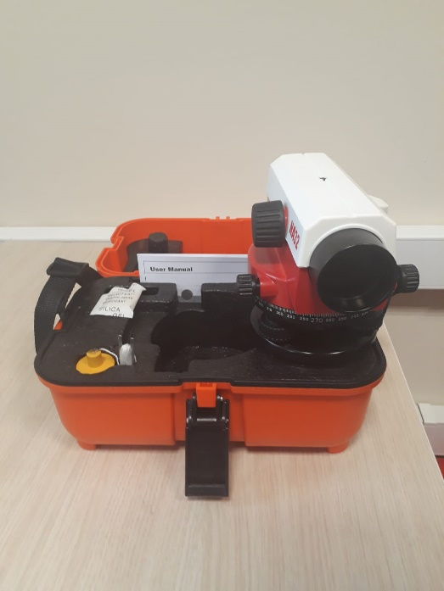

- Nivo aletini ölçme bölgesine kutusunda taşıyınız.

- Miraların çizilmemesi için taşıma ve ölçme sırasında gerekli hassasiyeti gösteriniz.

- Cihazı nokta üzerine üç ayakla kurmanız durumunda mutlaka bağlama vidasını bağladığınızdan emin olunuz.

- Cihazı ölçme haricinde, araçla ya da el ile bir ölçme noktasından diğer ölçme noktasına kutusu içerisinde taşıyınız.

- Cihazı yol kenarı, kaldırım vb. yerlere kurmanız gerektiğinde mutlaka emniyet şeritleri çekiniz.

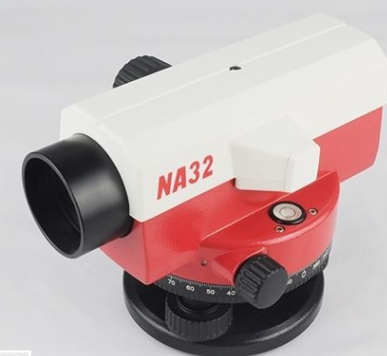

6-KAYITLAMA VE ARŞİVLEME
Bu talimat ve ilgili form/dokümanlar laboratuvar defterine kayıt edilir ve laboratuvarda arşivlenir.

